# 迈克耳孙干涉仪的搭建与应用

陈依皓

（北京师范大学 物理学系，北京 100875）

**摘 要**: 本次实验的目的是：加深理解光的干涉以及光源的相干性 ；学习利用分立元件搭建迈克耳孙干涉仪的方法；学习利用迈克耳孙干涉仪测量微小物理量(波长、空气折射率等)的方法。

**关键词：**干涉，迈克尔逊干涉仪，测量微小物理量

**中图分类号：**Oxx  **文献识别码：A 文章编号：**1000-0000(0000)00-0000-00

## 1 引 言

光的干涉指的是两列相干的光波叠加，总光强会因它们的相位差而改变的现象。设。两列光波干涉形成的光强

$$I={I_{1}+I}_{2}+\sqrt{I_{1}I_{2}}cosΔφ$$

相位差 $Δφ$ 在空间各点不同，导致总光强呈现亮暗分布的图样，即干涉条纹。

两列光波初相位相同时，相位差∆𝜑与光程差∆𝑠的关系是

$$Δφ=2π\frac{Δs}{λ}$$

由于λ很短，微小的位移或折射率变化就可以产生可观的干涉条纹变化，因此光的干涉经常用于精密测量。

## 2 实验原理

### 2. 1 迈克耳孙干涉仪

#### 2. 1. 1 常见干涉仪

在实验室观察光的干涉需要将来自同一光源的光分成两路，让它们经过不同路径后再汇合。 $Mach-Zehnder$ 干涉仪与 $Michelson$ 干涉仪光路图如图所示

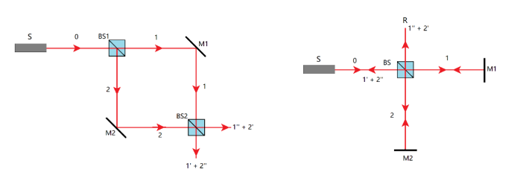

#### 2. 1. 2 等倾干涉

为了观察到等倾干涉条纹， $M1, M2$ 的取向需要相对分束膜镜像对称。两路光的光程差就是从 $S$ 出发，经 $M1和M2'$ 反射到 $R$ 的两条光线的光程差。

$$Δs=2dn_{0}cosθ$$

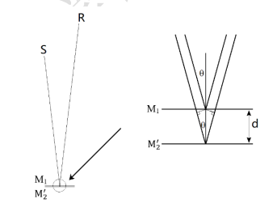

### 2. 2 利用干涉仪进行测量

#### 2. 2. 1 基本原理

对于单色光产生的等倾干涉，中心点条纹的级次为

$$l=\frac{Δs}{λ}=\frac{2dn_{0}}{λ}$$

移动镜 $M1的位置，通过直线拟合可以测量$ 光的波长。

#### 2. 2. 2 测量空气折射率

空气的折射率相对真空折射率的增加量与空气的密度成正比

$$n-1=αP$$

在一条光路中放置一个上下底面都安装有平面玻璃窗的圆柱体气室，使光束垂直穿过玻璃窗，使气室的压强改变 $ΔP，则光程改变$

$$δS=2LΔn=2LαΔP$$

这会引起等倾干涉条纹移动

$$Δl=\frac{δs}{λ}=\frac{2Lα}{λ}ΔP$$

可得到 $α，联立理想气体状态方程$

$$n_{s}=1+\frac{T}{T_{0}}αP_{0}$$

#### 2. 2. 3 白光干涉法测量薄膜折射率

调节动镜位置找到白光干涉。然后在一条光路中放入待测透明薄膜并使光垂直穿过，引入额外的光程差为

$$δ=2(n-n_{0})d$$

这时白光干涉条纹消失。要再次出现白光干涉条纹，需要改变一个反射镜的位置补偿光程差的改变，移动量 $Δ=\frac{δ}{2n_{0}}$，因此得

$$n=n_{0}(1+\frac{Δ}{d})$$

#### 2. 2. 4 斜入射法测量材料折射率

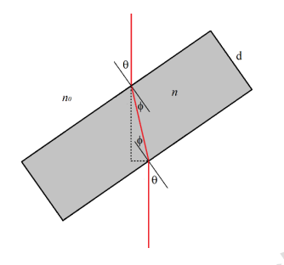

将一块透明平板插入迈克耳孙光路，引入的额外光程差为

$$δs(θ)=2(nL-n_{0}L_{0})$$

由几何关系

$$δs\left(θ\right)=2d(\frac{n}{\cos{ϕ}}-\frac{n_{0}\cos\left(θ-ϕ\right)}{cosϕ})$$

从垂直入射开始旋转平板改变光程差，如果转到𝜃时总共移动了𝑘个条纹

$$n=n_{0}+\frac{\left(n_{0}cosθ+\frac{ϵ}{2}\right)ϵ}{n_{0}(1-cos θ)-ϵ} ϵ=kλ/2d$$

## 3 实验内容

### 3. 1 搭建迈克耳孙干涉仪，观察等倾干涉条纹。

搭建迈克尔逊干涉仪有以下反思：

1. 首先保证激光器接近水平状态，并不需要严格的水平，因为我们只需要让两路光线相干，可以通过调节反射镜的角度来抵消微小的倾斜。保持激光器水平可以使调节反射镜光路的工作更轻松。
2. 加入扩束镜使激光扩束前，调节反射镜，尽量让光程差相近，使其在光屏上所成激光点聚焦于一点。此时已经可以在光屏上观察到微小的干涉条纹。
3. 加入扩束镜后再对反射镜进行调节，使等倾干涉条纹出现在中心位置。

### 3. 2 利用等倾干涉测量激光的波长。

第一次测量每“涌出”20个条纹记录一次动镜的位置 $d$

实验数据如表

|  |  |
| --- | --- |
| 变化条纹个数 $m$ | 动镜位置 $d({10}^{-5}m)$ |
| $$0$$ | $$7.571$$ |
| $$20$$ | $$8.269$$ |
| $$40$$ | $$8.933$$ |
| $$60$$ | $$9.560$$ |
| $$80$$ | $$10.119$$ |
| $$100$$ | $$10.799$$ |
| $$120$$ | $$11.595$$ |
| $$140$$ | $$12.265$$ |
| $$180$$ | $$13.059$$ |

线性拟合如图

|  |  |
| --- | --- |
| 方程 | $$d=αm+β$$ |
| 截距 | $$7.54111 ± 0.04554$$ |
| 斜率 | $$0.03375 ± 4.26508E-4$$ |
| Pearson's r | $$0.99936$$ |
| R平方(COD) | $$0.99872$$ |

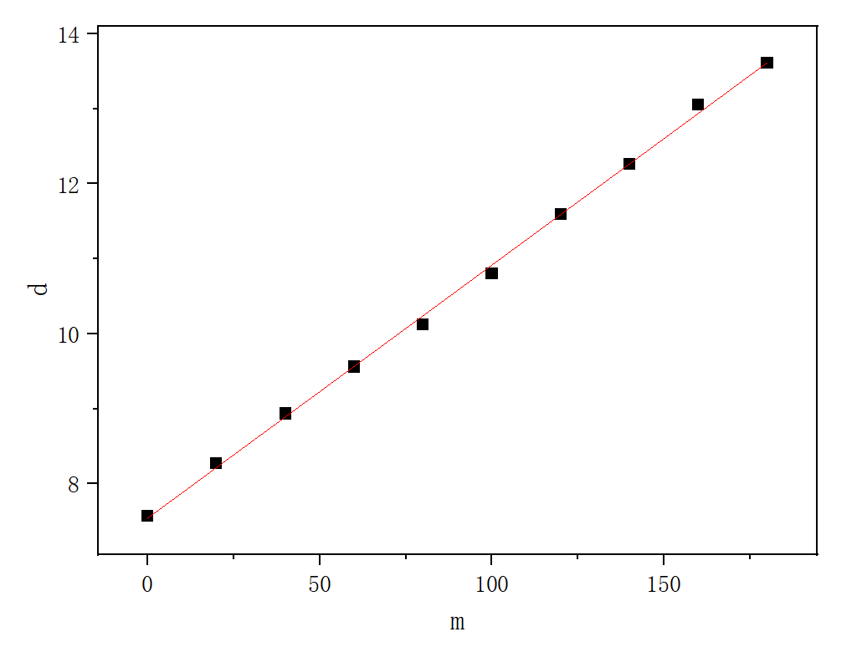

由

$$λ=2n_{0}α$$

得

$$λ=0.03375×2×{10}^{-5}m=675.0nm$$

取

$$λ_{真}=632.8nm$$

相对误差

$$Δλ=\frac{\left|λ-λ_{真}\right|}{λ_{真}}×100\%=6.67\%$$

该结果的误差较大，原因可能是条纹变化过程中的计数错误，实际涌出的条纹大于20个引入的误差较多。如图中第5，6，9 个数据点明显偏离直线。

为减小实验误差，第二次测量每“涌出”10个条纹记录一次动镜的位置 $d$

实验数据如表

|  |  |
| --- | --- |
| 变化条纹个数 $m$ | 动镜位置 $d({10}^{-5}m)$ |
| $$0$$ | $$14.039$$ |
| $$10$$ | $$14.340$$ |
| $$20$$ | $$14.660$$ |
| $$30$$ | $$14.970$$ |
| $$40$$ | $$15.260$$ |
| $$50$$ | $$15.595$$ |
| $$60$$ | $$15.885$$ |
| $$70$$ | $$16.220$$ |
| $$80$$ | $$16.540$$ |
| $$90$$ | $$16.840$$ |

线性拟合如图

|  |  |
| --- | --- |
| 方程 | $$d=αm+β$$ |
| 截距 | $$14.03065 ± 0.00658$$ |
| 斜率 | $$0.03121 ± 1.23255E-4$$ |
| Pearson's r | $$0.99994$$ |
| R平方(COD) | $$0.99988$$ |

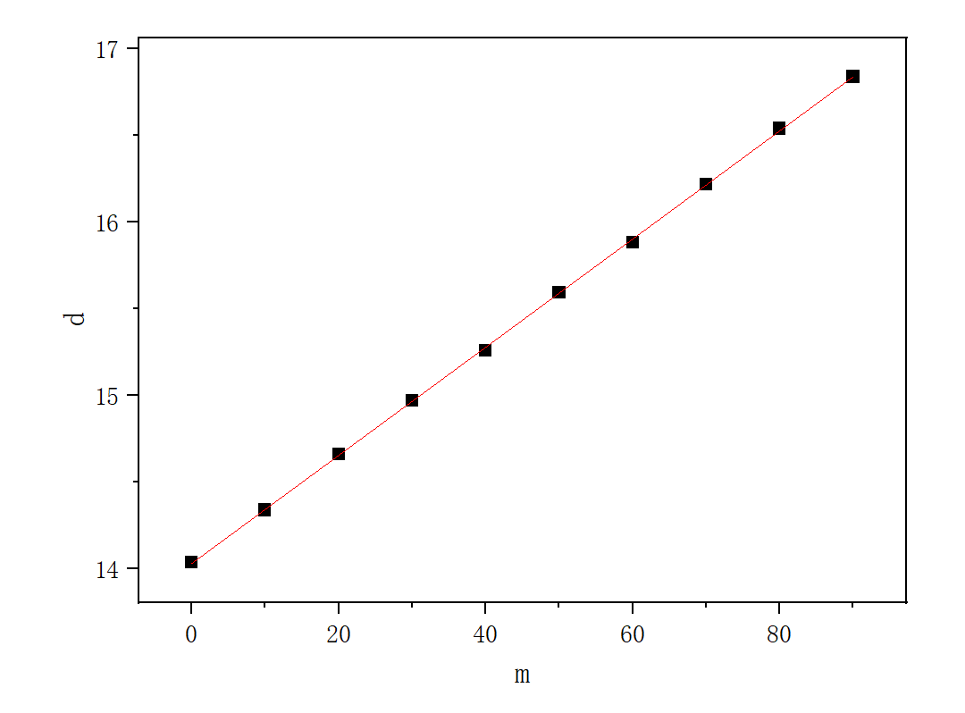

得

$$λ=0.03121×2×{10}^{-5}m=624.2nm$$

相对误差

$$Δλ=\frac{\left|λ-λ_{真}\right|}{λ_{真}}×100\%=1.35\%$$

该结果的误差在可接受范围内，实验结果较为成功。

### 3. 3 利用等倾干涉测量空气的折射率。

利用气室改变其中任意一路光线的光程

实验结果如表中所示

|  |  |  |
| --- | --- | --- |
| 条纹变化数量 $Δl$ | 压强改变量 $ΔP(kPa)$ | $$Δl/ΔP(kPa)$$ |
| 5 | 8.1 | 0.6173 |
| 5 | 7.8 | 0.6410 |
| 6 | 9.6 | 0.6250 |
| 6 | 9.3 | 0.6452 |
| 5 | 8.1 | 0.6173 |
| 6 | 9.5 | 0.6316 |
| 5 | 8.2 | 0.6098 |
| 5 | 8.2 | 0.6098 |

$$\overline{(\frac{Δl}{ΔP})}=0.6246{kPa}^{-1}$$

由

$$α=\frac{λ}{2L}\frac{Δl}{ΔP}$$

得

$$α=\frac{624.2nm}{2×80.36mm}×0.6246{kPa}^{-1}$$

由

$$n_{s}=1+\frac{T}{T_{0}}αP_{0}$$

$T 取（25+273.15）K$

计算得

$$n_{s}=1.000268$$

## 4 复习思考题

### 1. 在迈克耳孙干涉仪中，当两束光相消干涉时，是否违反能量守恒定律？

宏观上：

干涉光场中任意一点的光强可以写为

$$I=I_{1}+I_{2}+\sqrt{I_{1}I_{2}}cosΔϕ$$

由于干涉项全空间积分为0，故光强全空间积分后为 $I_{1}+I_{2}$

在相消干涉的区域，两束光的振幅相互抵消，导致光强的减弱。在其他区域，光强增强。在这个过程中，并没有发生能量的净损失，整个系统的能量守恒。

$微观上^{\left[2\right]}$：量子力学允许存在涨落。

电磁波能量子，它的波矢 $k$ 并不是确定值，而总是有一个展宽 $Δk$，不存在完全单色的光。

涨落效应使得两列波的相干长度并不是无穷远，而是有限值，在某区间能量是单个四倍，而在另一些地方能量却是零。

如此一来，在全空间全时间的平均上看，能量总是守恒的，只是在空间中通过能流，从“零区间”流到“四倍区间”，或说从低于平均值的区间流到高于平均值的区间。这只是便于理解。实际上光子的波动性让能量在时域上的平均就是两倍。

### 2. 调节干涉仪反射镜的位置如何影响等倾干涉条纹的特征？

1. 调节其中一个或两个反射镜的位置，会改变两个光路的光程差。等倾条纹的间距改变。

2. 调整反射镜的角度会影响干涉条纹在光屏上的位置，等倾干涉的圆心位置会移动。

### 3. 如何利用迈克耳孙干涉仪验证偏振方向互相垂直的两束光无法干涉？

安装迈克耳孙干涉仪后，在两路光路上插入偏振片，调整偏振片的角度，利用光功率计确定两者消光，保证两束光的偏振方向互相垂直。观察此时的干涉条纹。

旋转其中一条光路上的偏振片，观察干涉条纹的变化。

若消光时，未观察到明显的干涉条纹；旋转偏振片时出现了明显的干涉条纹；旋转 $180°$ 干涉条纹再次消失，则说明偏振方向互相垂直的两束光无法干涉。

### 4. 用 LED 做光源，而且将迈克耳孙干涉仪调至接近等光程点，此时干涉光的光谱分布会有什么表现？说明原因。

干涉光的光谱分布表现为不连续的彩色条纹。

LED光源是一种宽谱光源，包含多个波长的光。当这样的光源通过迈克耳孙干涉仪时，不同波长的光波发生干涉，产生一系列彩色条纹。

由于LED的光谱较宽，导致在干涉条纹中可能观察到相对较宽的彩色条带。

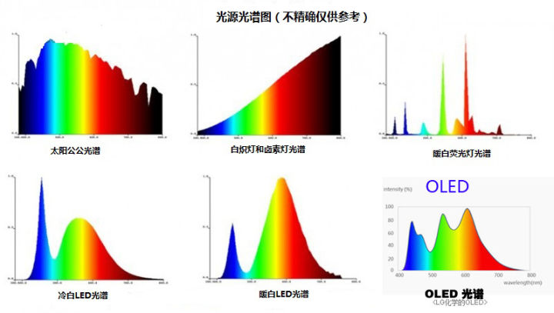

## 参考文献

[1] 北京师范大学物理实验教学中心. 普通物理实验讲义Ⅱ，2023

[2]Celestial. https://www.zhihu.com/question/325311533/answer/690174389

**Construction and Application of Michelson interferometer**

CHEN Yi-hao

(Department of Physics，Beijing Normal University，Beijing 100875，China)

**Abstract:** The purpose of this experiment is to deepen the understanding of the interference of light and the coherence of light source; Learning the method of constructing Michelson interferometer with discrete elements; Learn how to measure small physical quantities (wavelength, refractive index of air, etc.) with Michelson interferometer.

**Key words:** Interference, Michelson interferometer, measures small physical quantities